Pár slov starosty
Uskutečněné akce v obci:
- obnova cesty k železnému mostu v Olbramovicích;
- zimní údržba místních komunikací (prořez stromoví);
- příprava realizace projektu – veřejné osvětlení na přivaděči k silnici I/3 Olbramovice;
- kácení rizikových stromů na základě povolení Tomice, Olbramovice;
- oprava místní komunikace Městečko, Zahradnice;
- po zimní přestávce bude pokračovat výstavba cyklostezky Votice – Olbramovice a dokončení chodníku na Veselce;
- dokončovací práce na revitalizaci kaskády rybníků v Olbramovicích úklidem v okolí rybníků a náhradní výsadbou stromů na hrázích rybníků;
- podána žádost o dotaci na opravu hrobů obětem II. světové války na místním hřbitově;
- zažádali jsme o dotaci na opravu zvoničky v Radotíně;
- proběhl rizikový prořez stromů na hřbitově;
- koncem března je předpoklad dokončení křižovatky Zahradnice – Tomice na silnici I/3;
- proběhla schůzka se zástupci Krajského úřadu Středočeského kraje ohledně parkoviště P+R v Olbramovicích, při které bylo konstatováno, že přípravné práce probíhají dle harmonogramu.
Jelikož se již blíží jaro a doufám, že brzy přijde. Přeji všem jarní dny plné pohody a sluníčka.

Ivan Novák, starosta obce

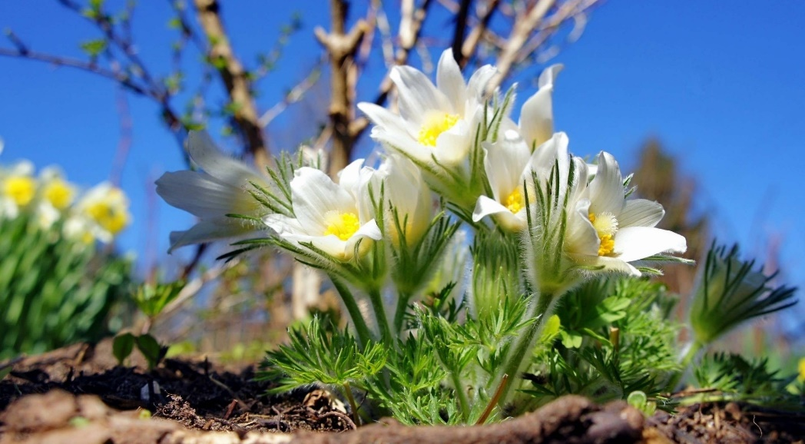

***************************************************************************
Akce pořádané ve špejchře
Výstava Patchwork – již probíhá, v měsících březen, duben plánujeme komentovanou prohlídku a případný workschop (dle zájmu).
Oslava MDŽ v neděli 12. března 2023 od 13,00 hodin, program a občerstvení zajištěno.
Předvelikonoční malování kraslic tečkovanou technikou nebo klasickou technikou (voskem) v průběhu měsíce března – přesný termín bude upřesněn.
Jarní výstava obrazů Davida Kokošky – zahájení výstavy na přelomu dubna, května 2023.
Všechny srdečně zveme na výše uvedené pořádané akce ve špejchaře.
Jaroslava Zoulová

Činnost SDH a jednotky SDH Olbramovice

Technická pomoc – odstranění následků silného větru
V pátek 19. 8. 2022 ve 20:28 hod. byl jednotce vyhlášen poplach na odstranění spadlého stromu na silnici nad osadou Mladoušov, směr Kochnov. Po příjezdu na místo události, bylo průzkumem zjištěno, že se jedná o vyvrácený strom přes komunikaci. Za pomoci motorové řetězové pily byl strom rozřezán a proveden úklid komunikace. Jednotka byla KOPIS HZS SČK Kladno (Krajské operační a informační středisko) ve 20:58 hod. povolána k další události, a to na silnici mezi osadu Nazdice a Martinice. 2 vyvrácené stromy (průměr 50 cm) a 3 větve (průměr cca 25 cm) přes komunikaci. Za pomoci motorové řetězové pily byly stromy a větve rozřezány a proveden úklid komunikace. Jednotka se ve 22:18 hod. vrátila zpět na základnu.
Výjezd s CAS 25 Liaz.
Zasahující hasiči: Zoul František st., Císař Pavel, Pejša Miloš, Jelenecký Josef, Šmídek Petr.

Technická pomoc – odstranění nebezpečných stavů
V pátek 26. 8. 2022 v 18:25 hod. vyjela jednotka s CAS 25 Liaz k odstranění nebezpečných stavů po silném dešti do osady Zahradnice.
Po příjezdu na místo události, bylo průzkumem zjištěno, že se jedná o rozvodněnou vodoteč a přetékající vodu přes hráze dvou rybníčků v osadě Zahradnice vlivem silného deště a vodou přitékající z polí. Voda obtékala kolem domu č.p. 14 - majitel nepřítomen, nebylo možné zjistit rozsah škod. Na místě Policie ČR, starosta obce Olbramovice p. Ivan Novák a jednotka HZS SČK PS Benešov, která byla povolána k jiné události. Voda dále zcela zatopila pozemek u č.p. 7 - na odčerpání vodní laguny bylo nasazeno elektrické kalové čerpadlo. Po ukončení čerpání jednotka přejela na žádost starosty obce do osady Tomice, kde se rozvodnil Konopišťský potok (dle měřící stanice III. stupeň povodňové aktivity) a hrozilo zatopení domu č.p. 48. Členové jednotky spolu s občany plnili pytle pískem a zabezpečili vstupní dveře a garážová vrata. Dále zabezpečeny vstupní dveře do kulturního domu. Po ukončení se jednotka ve 21:01 hod. vrátila zpět na základnu.
Zasahující hasiči: Zoul František st., Císař Pavel, Pejša Miloš, Jelenecký Josef, Jelenecká Tereza, Zimerman Zbyněk.

Technická pomoc – čerpání vody, Zahradnice
V sobotu 27. 8. 2022 v 10:20 hod. jednotka vyjela s CAS 25 L 101 a DA Ford Transit na odčerpání vody ze studny. Jednalo se znečištěnou vodu ve studni u RD č.p. 7 v osadě Zahradnice. Studna znečištěna povrchovou vodou při zatopení pozemku 26. 8. Voda odčerpána pomocí motorového kalového čerpadla a stěny studny opláchnuty vodou z CAS 25 L 101. Po ukončení se jednotka ve 12:12 hod. vrátila zpět na základnu.
Zasahující hasiči: Zoul František st., Císař Pavel, Pejša Miloš, Šmídek Petr, Lamač Jiří, Stárek Leoš.

Požár - Bystřice
Ve čtvrtek 13. 10. 2022 v 10:54 hod. výjezd s CAS 25 L 101 na ohlášený požár izolace fasády bytového domu v Bystřici. Po příjezdu na místo události naši hasiči nezasahovali a z rozhodnutí velitele zásahu se vrátili v 11:26 hod. zpět na základnu.
Hasiči: Zoul František ml., Ledvinka Lukáš, Šmídek Petr, Novák Ivan.

Požár kontejneru – Slavkov
Ve středu 14. 12. 2022 v 11:24 hod. jednotka vyjela na ohlášený požár plechového kontejneru do osady Slavkov. Po příjezdu na místo, bylo průzkumem zjištěno, že se jedná o hořící komunální odpad. Na likvidaci nasazen 1 proud C od CAS 32 T 815 a odpad v kontejneru rozhrnut pomocí lopaty. Na místo se dostavila jednotka HZS SČK PS Benešov. Po likvidaci se jednotka z rozhodnutí velitele zásahu vrátila zpět na základnu.
Zasahující hasiči: Zoul František st., Hořejší Petr, Šmídek Petr, Páv František

Planý poplach – Radotín
V neděli 18. 12. 2022 v 09:40 hod. byli naši hasiči vysláni s CAS 25 L 101 na ohlášený kouř v osadě Radotín. Po příjezdu na místo zjištěno, že se jedná o planý poplach - nenahlášené pálení. Na místě jednotka HZS SČK PS Sedlčany. Po průzkumu a poučení osoby se jednotky vrátily zpět na základnu.
Zasahující hasiči: Zoul František st., Jelenecký Josef, Jelenecká Tereza, Ledvinka Lukáš, Zoul František ml.

Technická pomoc - Olbramovice
Ve čtvrtek 5. 1. 2023 v 18:20 hod. výjezd s CAS 25 L 101 – spolupráce se složkami IZS, jednotka nezasahovala a vrátila se zpět na základnu.
Hasiči: Zoul František st., Císař Pavel, Pejša Miloš, Jelenecký Josef, Jelenecká Tereza, Hořejší Petr, Ledvinka Lukáš, Zoul František ml.

Požár – Semtín
V sobotu 7. 1. 2023 v 15:47 hod. vyjela naše jednotka s CAS 25 L 101 a CAS 32 T 815, společně s jednotkou HZS SČK PS Benešov a JSDHo Votice, k požáru 8 ks kulatých balíků slámy na poli u Semtína, které majitel pomocí čelního nakladače na traktoru oddělil od stohu a rozložil na poli. Na likvidaci byl nasazen jeden útočný proud C od CAS 32 T 815, zasažené balíky byly rozebírány pomocí kopáčů a sláma prolévána vodou. Po likvidaci se jednotka vrátila v 16:45 hod. zpět na základnu.
Zasahující hasiči: Zoul František st., Pejša Miloš, Jelenecký Josef, Jelenecký Matěj, Ledvinka Lukáš, Lamač Jiří, Stárek Leoš, Zimerman Zbyněk.

Požár – Dvůr Semtín
V neděli 29. 1. 2023 v 01:51 hod. vyjeli naši hasiči s CAS 25 L 101, společně s jednotkou HZS SČK PS Benešov, na požár plastového kontejneru. Na likvidaci byla nasazena voda z vysokotlakého proudu CAS 20 Scania. Naši hasiči prováděli, během hašení, rozhrnování hromady odpadu pomocí kopáče. Po likvidaci se jednotka z rozhodnutí velitele zásahu vrátila ve 2:42 hod. zpět na základnu.
Zasahující hasiči: Zoul František st., Pejša Miloš, Hořejší Petr, Ledvinka Lukáš.

Planý poplach - Bystřice
V neděli 29. 1. 2023 v 11:09 hod. byl jednotce vyhlášen poplach na požár v domě s pečovatelskou službou v Bystřici. Jednotka vyjela s CAS 25 L 101. Po cestě k zásahu byla odvolána a vrátila se zpět na základnu, jednalo se o planý poplach.
Hasiči: Zoul František st., Pejša Miloš, Jelenecká Tereza, Ledvinka Lukáš, Lamač Jiří, Hořejší Petr, Zoul František ml., Drábek Jiří st.

První adventní neděli 27. 11. 2022 jsme se podíleli, společně s obcí Olbramovice a ZŠ a MŠ Olbramovice na tradiční akci Rozsvícení vánočního stromu a vánočním jarmarku. Pro návštěvníky, kterých bylo zase mnoho, jsme připravili buřty z udírny a točili jsme svařák.

V sobotu 11. 2. 2023 jsme uspořádali ples v restauraci U komína. Mnohokrát děkujeme všem, kteří nám přispěli do tomboly a také těm, kteří na náš ples přišli. Bylo plno a to nás těší.

V průběhu roku se chystáme uspořádat, mimo jiné, zábavy před hasičskou zbrojnicí, a to v pátek 7. 7. 2023 – kapela Lahvátor a v pátek 18. 8. 2023 – kapela Unigena.

Ještě více informací o nás a naší činnosti najdete převážně na: https://www.facebook.com/sdholbramovice

Za SDH a JSDH Olbramovice
František Zoul a Lukáš Ledvinka

***************************************************************************

Oblastní organizace ČSBS Votice pořádá zájezd do Malé pevnosti Terezín
při příležitosti konání Terezínské tryzny dne 21.5.2023
Doprava autobusem zdarma, vstup do Malé pevnosti v tento den zdarma
Nabízíme volnou kapacitu autobusu pro jednotlivce a zájemce z řad spolků, klubů, dětských organizací apod.
Zájemci se mohou hlásit na tel. 722 126 720 (popř. SMS)

ČSPB na Benešovsku

Český svaz protifašistických bojovníků (ČSPB) vznikl v červnu 2021 po zrušení naší účasti ve Vodičkově spolku; benešovská oblastní organizace ČSPB byla založena v lednu 2022. Působí na okrese Benešov, tedy i ve správních obvodech obcí Votice a Vlašim.

Účelem spolku je zachování a propagace tradování paměti národa tak, aby národně osvobozenecký boj v letech 1914−1918 a boj proti fašismu a nacismu v letech 1939−1945 byly pravdivě popisovány, vysvětlovány a hodnoceny.
Za krátkou dobu své existence se benešovská organizace podílela na mnoha pietních vzpomínkových akcích − účastníme se jich v Benešově v dubnu u památníku zavražděných amerických letců na Konopišti, květnových a listopadových akcí v Benešově, Bystřici, Manělovicích, Olbramovicích, Ouběnicích, Sedleci, Vrchotových Janovicích –, dále naše oblastní organizace uspořádala pět historických setkání s občany a poznávací cestu do Terezína na místo bývalého koncentračního tábora.
Letos na Benešovsku, kromě účasti na pietních vzpomínkových akcích, uspořádáme historická setkání na témata Vzpomínky na tábor (Bystřice), Vězni v tzv. pracovně-výchovných táborech (Hradištko, Břežany, Vrchotovy Janovice, Bystřice); pobočky KT Flossenbürg (Hradištko, V. Janovice), Vlak smrti (o transportu smrti, který projížděl začátkem května 1945 Benešovskem se zastávkami v Olbramovicích a Křešicích) a České a slovenské ženy v koncentračním táboře Ravensbrück s akcentem na vězeňkyně pocházející z Benešovska. Opět na nich budou vystupovat odborníci na danou problematiku. Historická setkání uskutečníme ve spolupráci s místními kulturními institucemi v uvedených oblastech.
V květnu 2023 připravujeme poznávací cestu do míst bývalého koncentračního tábora Terezín; cesta je pro zájemce bezplatná, zúčastnit se jí může každý (info a přihlášení na tel. 602 394 776).
Setkání členů a příznivců ČSPB Benešov se konají vždy ve středu od 10 do 11 h. ve dnech 15. 3. 2023, 26. 4. 2023, 4. 10. 2023 a 8. 11. 2023 v Domě s pečovatelskou službou − DPS, Benešov, Malé nám. 2006, 256 01 Benešov.
Naše aktivity můžete sledovat na webu https://www.protifasismu.cz. Spojení e-mail: protifasismu-benesov@seznam.cz.

Vladimír Pelc,
předseda organizace

Ocitli jste se ve složité životní situaci? Nevíte si rady? Pomůžeme Vám!
Jsme občanská poradna sídlící v Benešově, Voticích a Zruči nad Sázavou. Máme pro Vás otevřeno od pondělí do pátku od 9:00 do 17:00, vždy je ale lepší se předem objednat, aby byla jistota, že budeme mít dostatek času na řešení Vašeho problému.
A s čím Vám tedy můžeme pomoci?
Témat je mnoho, ale nejčastěji se jedná o sociální dávky a pomoc. Například příspěvek na bydlení, důchody, pojištění. Pracovně-právní vztahy, zaměstnanost, bydlení, rodinné vztahy, majetkoprávní vztahy, finanční a rozpočtová problematika-hlavně dluhy a jak se s nimi vypořádat, zdravotnictví, dědické řízení, rozvodové řízení a svěření dítěte do péče a výživné, sousedské spory, soudní řízení, a mnoho dalšího.
Jak tedy takové setkání u nás v poradně probíhá?
Pracovník se sejde se zájemcem o službu v kanceláři v Benešově, Voticích nebo Zruči nad Sázavou nejlépe tam, kam to má zájemce o službu nejblíže. Na začátku schůzky se vzájemně představíme, a uzavřeme ústní dohodu o poskytování služby. Poté se již věnujeme tématu, se kterým přicházíte. Pokud je to potřeba, pomůžeme Vám s různými žádostmi, dopisy na instituce a dalšími úředními písemnostmi. Probereme možnosti postupů řešení situací, ve kterých si nejste jistí, jak dál. A také seženeme kontakty, pokud bude nutné obrátit se na další instituce či organizace. Můžeme Vám také pomoci v oblasti oddlužení. Pokud máte dluhy, které nezvládáte, ozvěte se nám, rádi Vám poradíme, jak lze Vaši situaci řešit a provedeme Vás procesem podání návrhu na oddlužení, který s Vámi sepíšeme a odešleme k příslušnému soudu (již od r. 2018 jsme totiž tzv. akreditovanou osobou, která má oprávnění podávat návrhy na oddlužení soudní cestou).

V průběhu poskytování naší služby, se snažíme o to, abyste se v dané situaci zvládli zorientovat, navrhujeme možná řešení a podpoříme Vás k tomu, abyste toho co nejvíce vlastními silami zvládli. Nestihne se vše najednou? Máte toho více? Nevadí! Není problém se domluvit na dalším setkání.
Víme, že mnohé informace jsou citlivé a osobní, proto velmi dbáme na zachovávání mlčenlivosti a diskrétnosti. Celá naše služba je zdarma. Tak se na nás neváhejte obrátit!
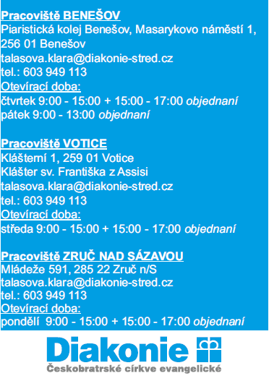
Základní škola a mateřská škola Olbramovice

Sběr kaštanů a žaludů pro zvířátka

V úterý 31. ledna 2023 byli v olbramovické škole odměněni žáci školy za sběr kaštanů a žaludů pro myslivecký spolek Hubert. Tradiční sběr probíhal
od 3. října do 30. listopadu 2022, kdy mohly děti do školy přinášet kaštany
a žaludy, které v průběhu podzimu nasbíraly. Oceňování žáků se za Myslivecký spolek Hubert zúčastnil pan Pavel Špáta, který třem nejpilnějším sběračům předal diplomy, trička, knihy a sladké odměny.
Nejpilnější sběračkou byla Nela Kováříková, která nasbírala 165 kg. Cenu za ni převzal Jan Macháček. Dalším výborným sběračem byl Michal Buriánek, který nasbíral 66kg a dále pak Matyáš Krampera, který nasbíral 43 kg. Děti, které také přinesly menší množství kaštanů a žaludů rovněž obdržely drobné ceny. Doufáme, že i v příštím roce se žáci školy v hojném počtu znovu do sběru kaštanů a žaludů zapojí.
(Hanka Hrubá - ZŠ a MŠ Olbramovice)

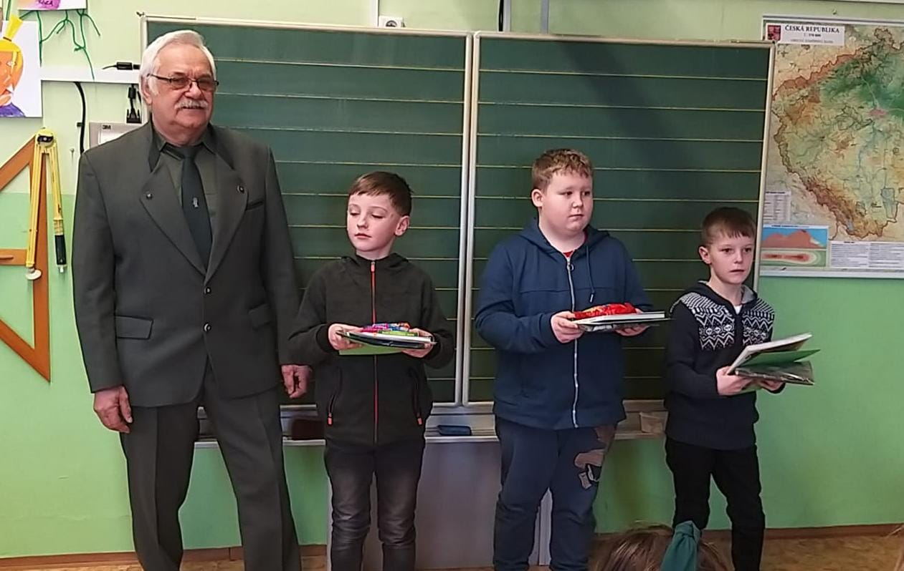
Foto: H. Hr

Granátové nebo obyčejné jablko?
Vánoce za námi, zima se ještě rozmýšlí, jestli chce nebo nechce vládnout a do jara daleko. Navíc leden plný zkoušení. To nevypadá moc zábavně. Ale přeci – přišla zajímavá zpráva: Ve středu 18. ledna v rámci projektu Ovoce do škol dorazí ochutnávka exotického ovoce. Možná s ní přijde i vůně léta.
A opravdu se povedlo! Protože škola je škola, ochutnávání nebylo jen tak. Měli jsme ho vlastně za odměnu. Při přírodovědě jsme znovu prošli podnebné pásy a ukázali si, kde které exotické ovoce roste a odkud se dováží. Při angličtině jsme zjistili, jak správně některé druhy pojmenovat i napsat a menší „angličtináři“ svoje oblíbence také namalovali. Z výukového videa jsme se dozvěděli spoustu zajímavostí a pak už přišla na řadu ta správná sladká exotická tečka.
Vidličky do ruky a dobrou chuť!
M. Dvořáková, ZŠ Olbramovice
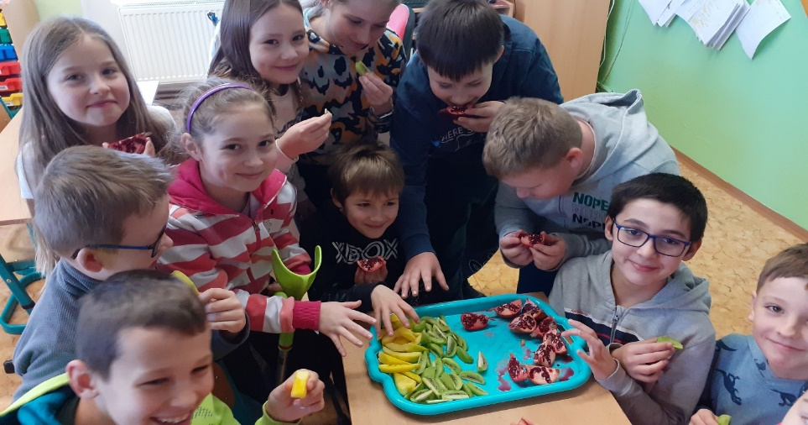

Foto: Mgr. Petra Horníková
Pirátská družina
O pololetních prázdninách mohly děti využít školní družinu a zároveň se proměnit v piráty. Děti celé dopoledne plnily úkoly a tím složily pirátskou zkoušku. Během dopoledne stihly vyrobit pirátskou čepici, tričko, pásku, hák, meč, papouška, složit lodičku, vázat lodní uzel, hledat mušle, házet kotvou, lovit ryby a další. Vyvrcholením bylo hledání pokladu podle mapy, kterou si děti složily z kousků, které získávaly za splněné úkoly. Objevený poklad a jeho dělení rozzářil oči všech zúčastněných.

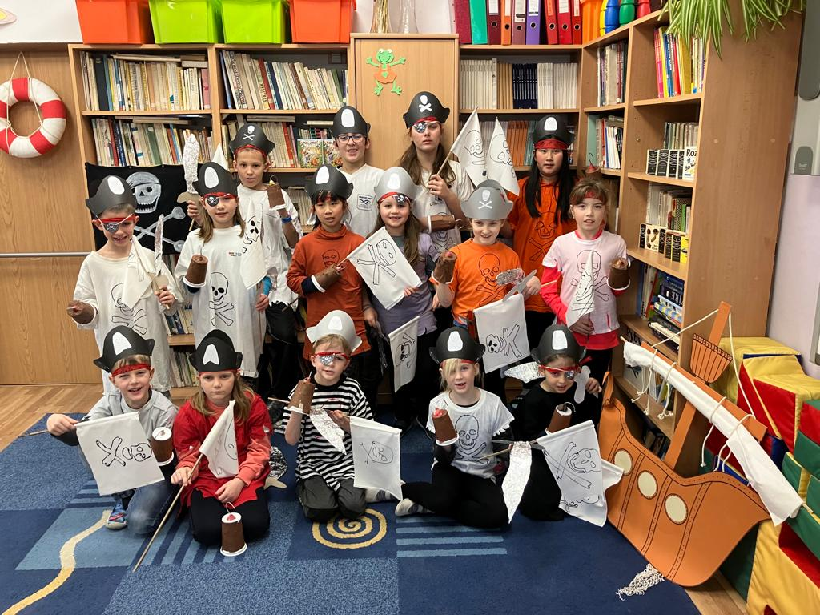

Pohádka o zachráněných Slabikářích

Byla jednou jedna moc hezká vesnice a ta se jmenovala Olbramovice. V té vesnici u kostela stála malá škola. Do té školy se chodily učit menší děti. Nejmenší děti, prvňáčci, se tady učili číst, psát, počítat i další jiné věci. Ostatní děti se zde také učily a rozšiřovaly svoje další vědomosti.
Ale vraťme se k prvňáčkům. Paní učitelka, která učila děti číst a psát usoudila, že jsou prvňáčci tak šikovní, že by bylo dobré, aby už začali číst ze Slabikáře. Slabikáře dětem ukázala, děti si je prohlédly a paní učitelka jim slíbila, že jim Slabikáře další den předá. Jaké ale bylo její překvapení, když všechny Slabikáře, které chtěla dětem dát, zmizely. Děti začaly Slabikáře hledat, ale najít se je nepodařilo. Vypadalo to, že se děti asi vůbec nenaučí číst.
Školní skřítci, kterých je ve škole požehnaně, zanechali dětem pro útěchu překrásná srdíčka.
A představte si, co se nestalo?
Děti dostaly dopis, zvláštní dopis. V tom dopise bylo napsáno, že Slabikáře vzal dětem černokněžník Nečtenář a nepřeje si, aby se děti naučily číst. Slabikáře dětem odnesl a uzamkl je pod osm zámků u jedné překrásné princezny na jejím přepychovém zámku. Pokud by děti chtěly Slabikáře zpět, musí je vysvobodit a získat osm klíčů za splnění osmi úkolů.
A protože byly děti statečné, rozhodly se, že všechny úkoly splní. Nebylo to vůbec jednoduché.
Děti musely poznávat různé podoby písmenek, číst psací i tiskací písmo, přepisovat, malovat podle přečteného zadání a dokonce musely i napsat diktát.
Se zadanými úkoly se všichni prvňáčci poprali statečně, úkoly splnili a získali tak každý osm klíčů.
Slabikáře byly zachráněny!
Paní učitelka měla velikou radost a děti ještě větší.
A protože se záchrana Slabikářů podařila, musela následovat oslava.
Oslava s dortem a šampaňským, kterou pro děti připravili rodiče.
A protože vše dobře skončilo a děti Slabikáře zachránily, podělili se prvňáčci o dort i se svými kamarády ve třídě, druháky.
Alena Typtová, ZŠ a MŠ Olbramovice

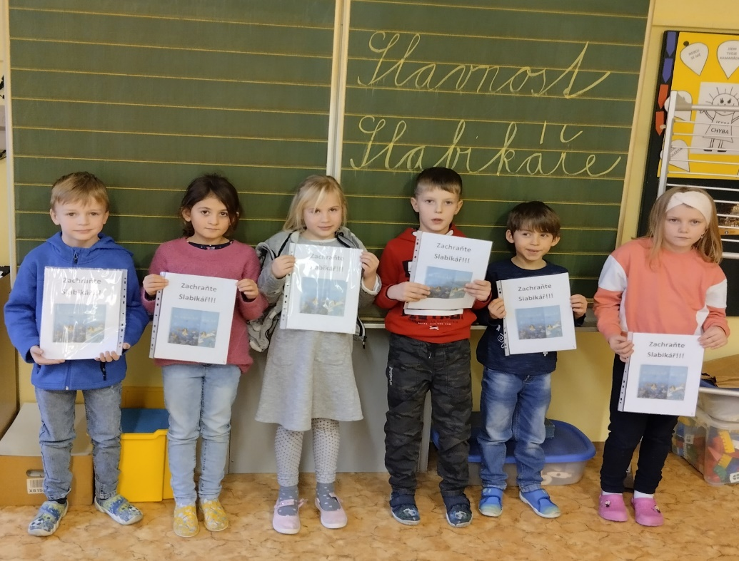

Sněhulákový týden

Ať už je sněhová nadílka příznivá nebo ne, tak školní družina si umí poradit a sněhulákový týden si pořádně užít. Děti stavěly sněhuláky z pet víček, stavebnic a slaného těsta. Zkoušely také malovat sněhuláky nohou a přestože to nebylo jednoduché, tak si u toho užily spoustu legrace. Vyvrcholením týdne bylo soutěžní odpoledne, kde se i z dětí staly samotných staly sněhuláci.

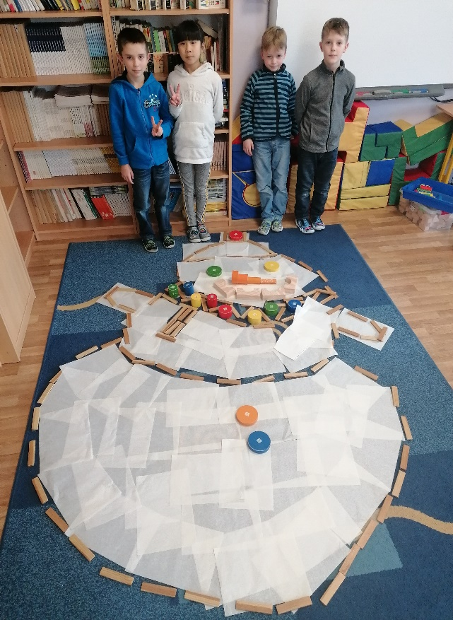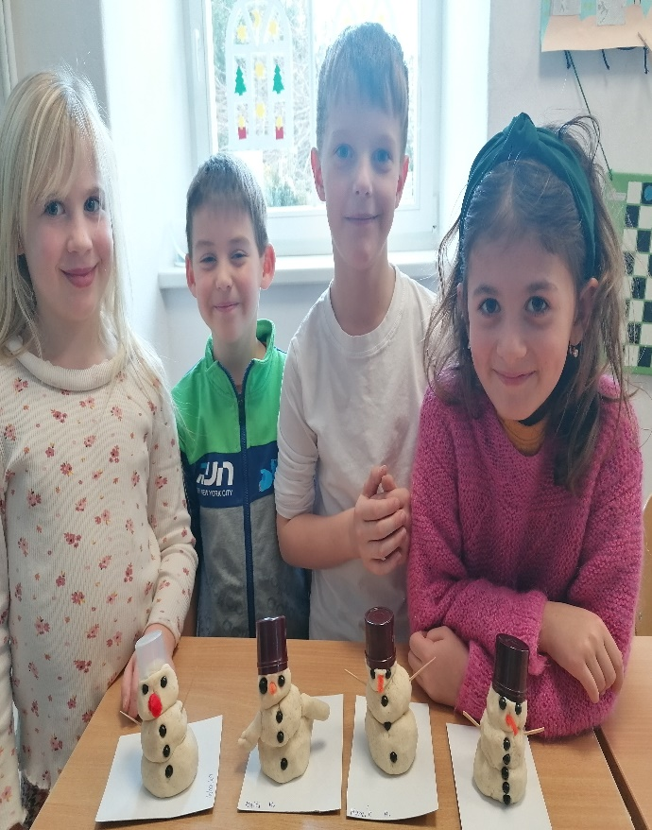
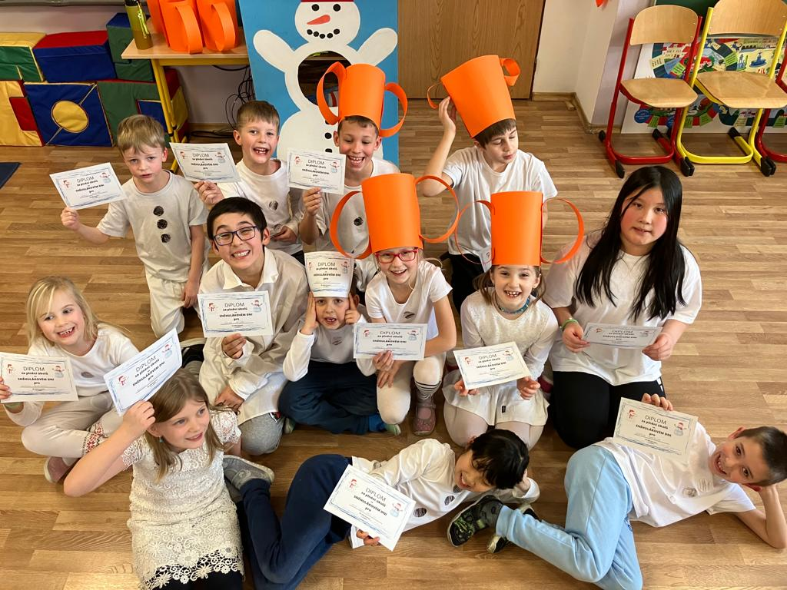
Text a foto: Petra Dvořáková, ZŠ Olbramovice

Středověk
Tentokrát jsme se v našem putování časem přenesli do středověku.
Přestože to ve skutečnosti byla doba nelehká, tak děti ve školní družině si ji náležitě užily. Proměnily se v udatné rytíře a urozené dámy.
Chlapci si vyráběli rytířské přilby a děvčata si vyráběla věnečky se závojem. Všichni pak tvořili hrady, erby, kočáry a rytíře. Během našeho putování časem děti vyrobily spoustu krásných děl, které zdobí nejen jejich pokojíčky, ale také naši školu.

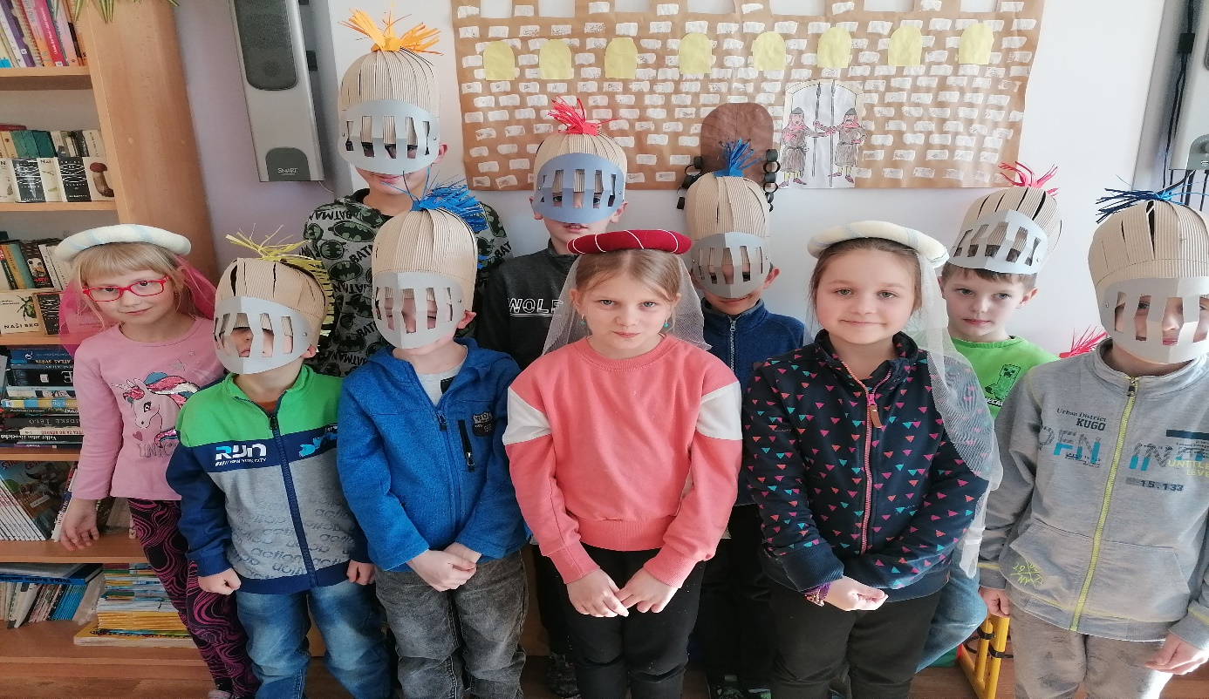

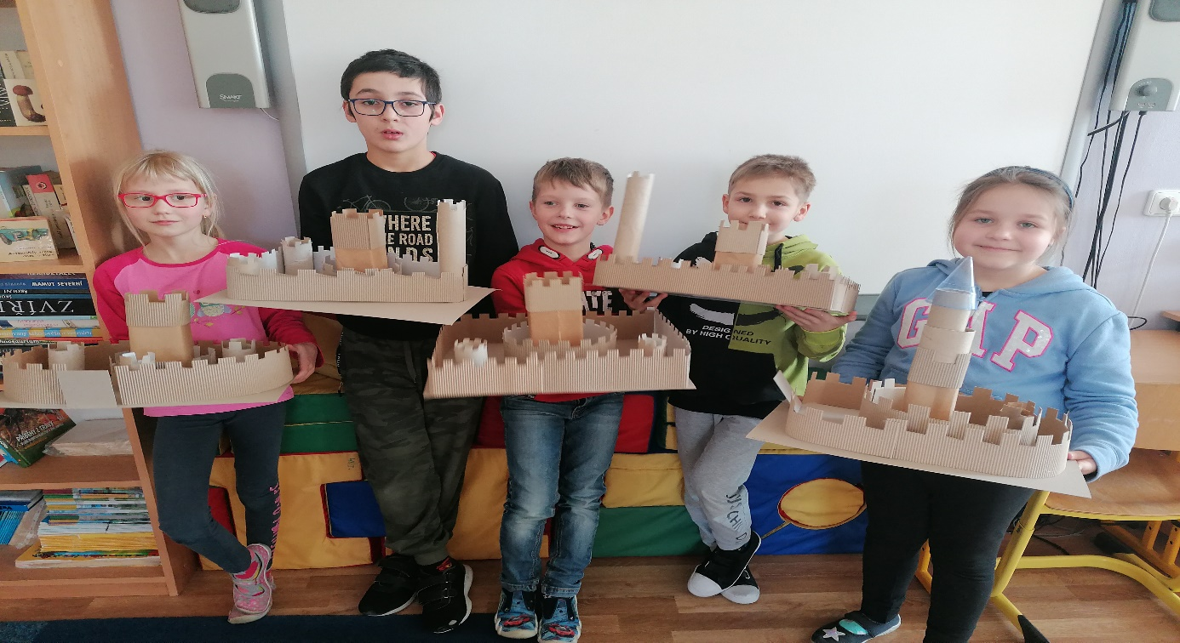
Text a foto: Petra Dvořáková, ZŠ Olbramovice

Trénink basketbalu

Žáci olbramovické školy měli možnost 12. ledna 2023 okusit basketbalový trénink s trenérem Adamem Slánským z BASKET CLUBU BENEŠOV. Žáci všech tříd v rámci tělesné výchovy absolvovali s tréninkovými basketbalovými míči různá herní cvičení. Naučili se hrát hru na Pašeráky a policajty, vyzkoušeli driblovat pravou i levou rukou, učili se přihrávku a trénovali střelbu na koš. V závěru hodiny proběhla soutěž dvou družstev ve střelbě na koš. Nutno říci, že žáci ve všech činnostech projevili zápal a šikovnost, ačkoliv ve většině případů s basketbalovými míči nikdy necvičili. I při závěrečné soutěži se žákům dařilo a výkony družstev byly velice vyrovnané. Za odměnu žáci obdrželi odznáček a pozvánku na trénink do Bystřice. Všichni si ukázkovou hodinu basketbalu velice užili.

Za ZŠ Olbramovice Mgr. Věra Kutišová
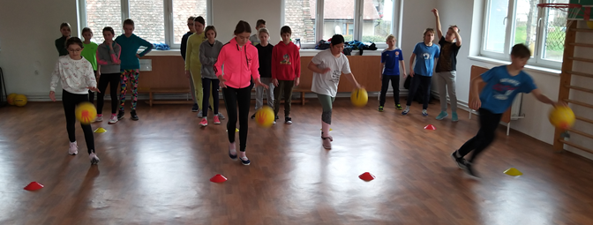
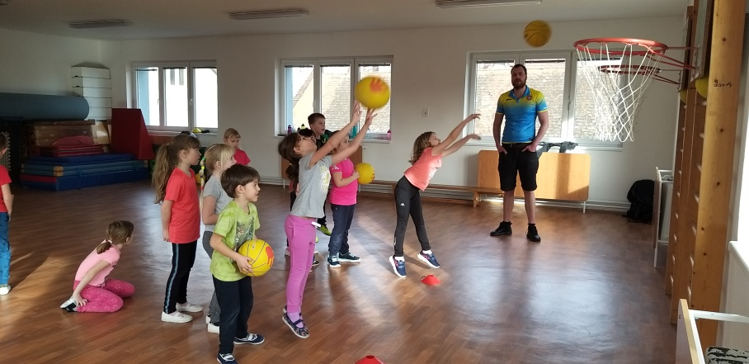

Vikingové

V lednu jsme se přesunuli s celou družinou v celoroční hře -Putování časem k vikingům. Děti poznávaly život válečníků, vyráběly sekery, štíty, dřevěné meče, dračí lodě. Učily se psát runy a mnoho se toho naučily.+

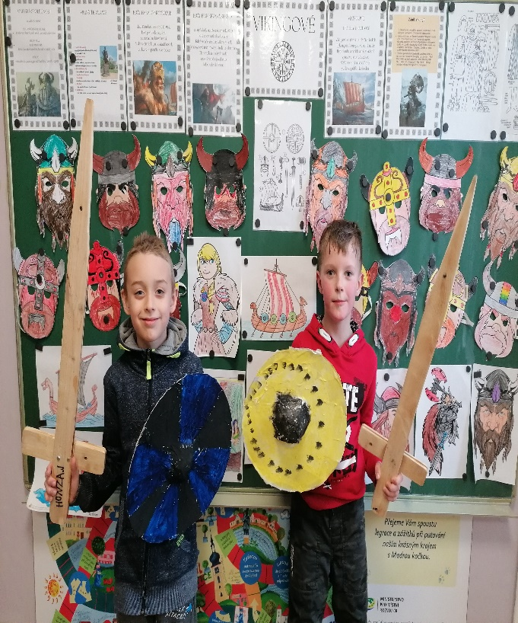
Text a foto: Petra Dvořáková, ZŠ Olbramovic

Tři králové ve školní družině

Ve školní družině v naší škole se pořád něco děje. Začátkem roku jsme si připomněli svátek Tří králů. Děti se seznámily s legendou o jejich putování a kromě korun si vytvořily obrázky Tří králů a zimní dekorace.

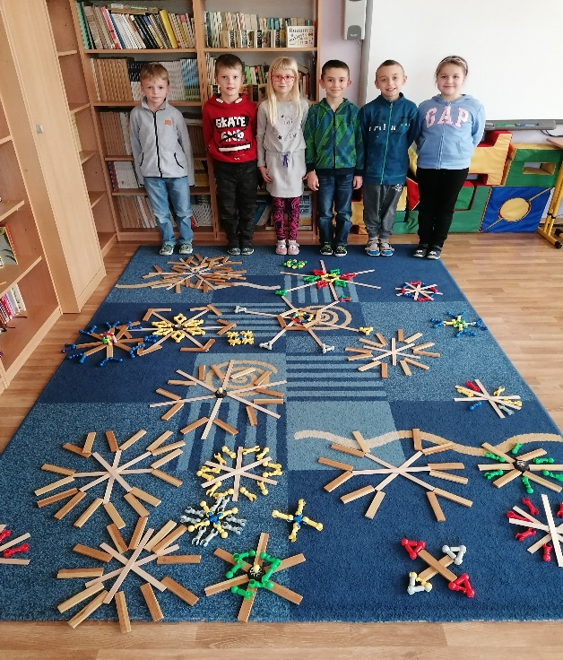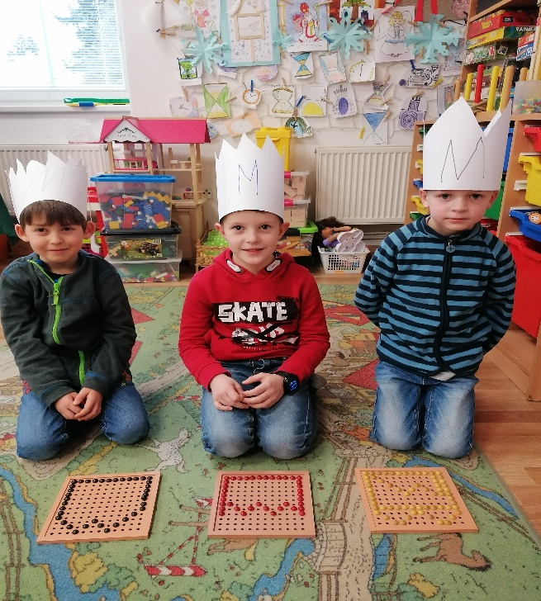

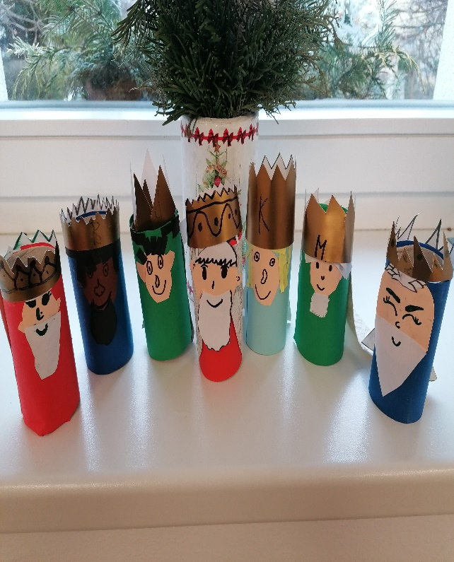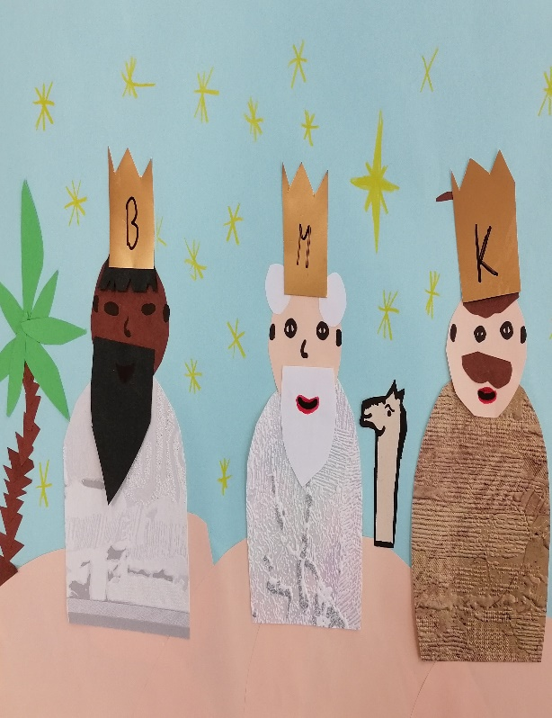

Text a foto: Petra Dvořáková, ZŠ Olbramovice

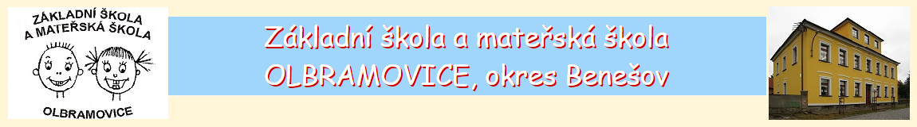
LOGOPEDIE
EVA HRUŠTINCOVÁ
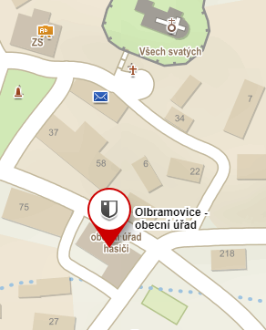
BUDOVA OBECNÍHO ÚŘADU
Olbramovice Ves 158
VŽDY VE STŘEDU ODPOLEDNE
OBJEDNÁVKY A VÍCE INFORMACÍ
+420 721 57 56 38
evahrustincova@seznam.cz
Průvodce vzděláváním
http://www.ferovaskola.cz/tym

Přednáška MUDr. Jana Koláčného

Ve středu 15. února 2023 se v ZŠ Olbramovice uskutečnila přednáška pro rodiče dětí
z MŠ a ZŠ Olbramovice na téma Respirační onemocnění dětí (kdy jít a kdy nejít do dětského kolektivu) a očkování děti.
Je bohužel veliká škoda, že ze strany rodičů nebyl o tuto přednášku velký zájem.
Pan doktor Koláčný hovořil velice zajímavě a odpovídal na dotazy přítomných účastníků.
V případě uskutečnění další přednášky bude tedy umožněno navštívit přednášku i jiným lidem.

Charakteristika malotřídní školy a její výhody

Motto:
Obec bez školy je jako strom bez listí.

Mnoho rodičů si pokládá otázku, zda je malotřídní škola v porovnání s klasickou základní školou schopna jejich dítěti zajistit dostatečné a kvalitní vzdělání.
Je důležité se nad touto otázkou zamyslet, protože každému rodiči záleží na tom, aby jeho dítě bylo ve škole spokojené a zároveň mu bylo poskytováno vzdělávání v té nejlepší formě a kvalitě.
Rodiče mají plné právo rozhodnout a vybrat školu, na kterou své dítě přihlásí.
Pro lepší představu o výuce na malotřídní škole zde uveďme stručnou charakteristiku, která může rodičům posloužit jako vodítko při rozhodování o výběru školy.
Způsob výuky na malotřídní škole se skutečně liší od běžné základní školy, kde jsou třídy mnohem početnější.
V naší malotřídní škole je průměrný počet žáků na třídu 14 dětí, v klasické základní škole 25 - 30 žáků.
V malotřídní škole je kladen velký důraz na odlišný způsob výuky, než jaký známe z klasické základní školy.
Toto je pro mnoho rodičů největší a nepřekonatelný problém, protože si sami dost dobře nedokáží představit, jak to funguje.
Většina odborníků z řad pedagogů ale právě tento odlišný způsob výuky hodnotí jako největší přednost malotřídních škol.
V první řadě jde o formu skupinového vyučování a samostatnou práci. Žáci se učí samostatně pracovat, analyzovat problém a vhodně rozvrhnout práci.
Nižší počet žáků v každém ročníku umožňuje okamžité získávání zpětné vazby od učitele a informaci
o zvládnutí učiva.
Tato skutečnost umožňuje učiteli mnohem častější kontakt a interakci s žáky, je schopen mnohem většího individuálního přístupu (to se týká nejen nadaných žáků, ale i žáků se speciálními vzdělávacími potřebami).
Vztahy ve škole jsou téměř rodinné, a jak víme, v rodině se dítě učí nejlépe.
Je zde klidné, přátelské prostředí.
Mezi dětmi panuje větší pocit sounáležitosti (a to jak ve třídě, tak i ve škole).
Žáci v malotřídní škole získávají a zpracovávají velké množství informací nejen od učitele, ale také při spojení tříd od starších spolužáků (nové učivo vyššího ročníku) nebo od mladších spolužáků (opakují si učivo
předešlých let).
Často pak dochází k situacím, kdy si žáci mohou pomáhat a vysvětlovat učivo spolužákům, což se v praxi ukázalo jako velmi efektivní. Ani učitel se nedokáže myšlení dětí někdy natolik přiblížit jako děti samy.
Způsob výuky malotřídní školy je tedy významně spojen s budováním samostatnosti žáků a efektivnosti zpracování informací.
Je prokázáno, že děti se učí spoléhat samy na sebe, spolupracovat s mladšími i staršími spolužáky, naučí se požádat o pomoc nebo pomoc poskytnout a tolerovat ostatní děti s jejich přednostmi i nedostatky.
Tyto zkušenosti nemohou být dětem předkládány formou přednášek a výuky.
Nejlépe je totiž pochopí formou nápodoby, nebo když se do těchto situací samy dostanou.
Ve vyspělých zemích (Švédsko, Finsko, Kanada, aj.) je nízký počet dětí ve třídách naprostou samozřejmostí
a způsob výuky se velmi blíží výuce na malotřídní škole.
Ve velkých městech (Praha, Brno aj.) už začínají rodiče chápat význam „malé školy“ a vozí své děti často až
na druhý konec města, jen aby bylo dítě v menším kolektivu a byla mu zabezpečena co největší individuální podpora.
Ve třídě, ale i ve škole se všichni se znají, mezi dětmi nepanuje taková soupeřivost.
Učitelé znají všechny žáky i jejich rodinné zázemí, daleko více spolupracují s rodiči svých žáků.
Teď je na čase, aby tuto výhodu pocítili i rodiče dětí v menších obcích a proměnili ji ve svůj benefit.
Naše škola je trojtřídní - I. 1. a 2. ročník (13 žáků), II. 3. a 4. ročník (13 žáků), III. 5. ročník
(17 žáků). Ve škole máme také děti ukrajinské a vietnamské národnosti.
Na naší škole vyučujeme podle ŠVP Tvořivá škola - Šťastné dítě, který navazuje na ŠVP MŠ.
V 1. ročníku vyučujeme Splývavé čtení SFUMATO a psaní vázaným psacím písmem. Matematiku vyučujeme klasicky, využíváme učebnice nakladatelství Fraus a přidáváme do výuky prvky matematiky profesora Hejného - krokovací pás, kostičky, pavučiny, parkety, …jako přípravu do ZŠ Votice.
Naše škola využívá moderní techniku ve formě počítačové učebny či tabletů.
Každá třída je vybavena interaktivní tabulí, dvě třídy disponují projektory nové generace a jedna třída je vybavena digitální obrazovkou pro rozšíření možnosti výuky žáků.
Další z výhod naší malotřídní školy je využívání venkovních prostor, např. k příležitostné výuce v letních měsících, ale i na hlavní přestávku, kdy chodíme svačit ven.
Toto zpestření výuky vede k většímu entusiasmu žáků, kteří se na hodiny o to více těší.
Snažíme se i o tvůrčí rozvoj našich žáků, proto nabízíme mnoho zájmových kroužků, ať už technického, přírodovědného či řemeslného charakteru.
K tomu využíváme novou dílnu vhodnou pro tyto obory a učebnu využíváme i při běžné výuce žáků.
Dalšími z řady kroužků je například kroužek sportovní, práce na PC, kroužek Angličtiny pro 1. ročník nebo dětmi oblíbený kroužek Mladých ochránců přírody.
Též nabízíme hodiny doučování pro dovysvětlení případných nejasností žáků.
Žáci mohou ve volném čase navštěvovat náš keramický kroužek, kde si výrobky po vypálení v peci odnáší domů.
Děti od 1. až do 5. postupného ročníku mají možnost navštěvovat ranní i odpolední školní družinu, protože kapacita školní družiny je dostatečná pro všechny žáky školy. Ve ŠD se děti opravdu nenudí, protože jim nabízí různorodé aktivity a činnosti, které je hodně baví a do kterých se velice rády zapojují, což ostatně můžete sledovat i na stránkách obce Olbramovice.
Za obrovskou výhodu považuji, že byl po 13 letech zprovozněn silniční obchvat Olbramovic a tím byla odstraněna poslední překážka, která bránila klidnému životu v obci bez strachu o život dětí při cestě do školy
i ze školy, při odchodu na oběd, při cestě za sportem a zpět domů.
Proto by se tak mohla zmírnit i tak často uváděná nutnost posílání budoucích školáků do ZŠ ve Voticích kvůli bezpečnosti dětí. Děti se tak mohou přepravit do školy pěšky, na koloběžkách i na kole.
Malotřídní škola v našem pojetí je moderní, vzdělávací instituce, která nabízí kvalitní a plnohodnotné vzdělání pro všechny děti.
Dejte Vašim dětem a naší škole šanci. Tato škola si Vaši pozornost opravdu zaslouží.

Čím menší je škola, tím větší je působení na studenty! (T. G. Masaryk)

Recitační soutěž ve škole

Ve čtvrtek 16. února 2023 se ve škole uskutečnilo školní kolo recitační soutěže, kde si mezi sebou poměřili své síly všichni žáci naší školy.
Nejmladší kategorií tvořili žáci 1. ročníku, další kategorii žáci 2. - 3. ročníku a poslední kategorii tvořili žáci 4. - 5. ročníku.
A jak to dopadlo?

1.ročník
1. místo
Johana Ševčíková
2. místo
Štěpánka Příhonská
Matěj Kohoutek
3. místo
Jan Macháček
Matěj Mikula

2. - 3.ročník
1. místo
Eliška Bienerová
2. místo
Adam Bartůněk
3. místo
Nela Kováříková
Nikola Roškotová
Tomáš Král

4. - 5. ročník
1. místo
Vendula Vlachová
2. místo
Dominika Doležalová
Beáta Pohnánová
3. místo
Adéla Jircová
Simona Trázníková

Děkujeme všem zúčastněným a blahopřeje!

Mgr. Alena Typtová, ředitelka ZŠ a MŠ Olbramovice

Plánované akce Obcí Olbramovice na období jaro, léto 2023

Obec Olbramovice stejně jako v minulých letech připravuje několik akcí pro děti a dospělé.
V sobotu 30.4.2023 tradiční pálení čarodějnic. Tato akce je stále ve fázi plánování, bližší informaci dostanete včas.
Poslední červnový pátek 30.6.2023 v den rozdávání vysvědčení uspořádá Obec Olbramovice ve spolupráci s SDH Olbramovice promítání letního kina. Promítání proběhne v prostoru za Obecním úřadem. Občerstvení zajišťuje Sbor dobrovolných hasičů Olbramovice.
Další akcí, kterou Obec Olbramovice ve spolupráci s SDH Olbramovice pro občany uspořádá je tradiční pochod okolo Olbramovic – v sobotu 12.8.2023. V letošním roce se jedná o již 8.ročník. Jako již tradičně start pochodu bude před Obecním úřadem, vytyčeny 3 trasy: krátká, střední a dlouhá pro cyklisty. V trase pochodu čeká účastníky několik úkolů. Cíl bude před starou hasičárnou v Olbramovicích, kde si všichni opečou buřty a děti dostanou malý dárek.
Večer po skončení pochodu proběhne opět promítání letního kina. Účastníci pochodu budou mít vstup zdarma.
Tímto všechny občany v dostatečném předstihu srdečně zveme. Bližší informace o akcích budou zveřejňovány v dostatečném předstihu v informačních kanálech obce.

V pondělí 13. února 2023 uspořádala Obec Olbramovice pro maminky s dětmi akci - plavání pro nejmenší do plaveckého stadionu Tábor. Akce se zdařila (i přes malou účast) a měla kladný ohlas maminek.
Pro tento měsíc plánujeme další akci pro děti, a to návštěvu JUMP arény v Táboře. Bližší informaci zveřejníme na stránkách obce na obecním FB.

za Obec Olbramovice Irena Šopejstalová
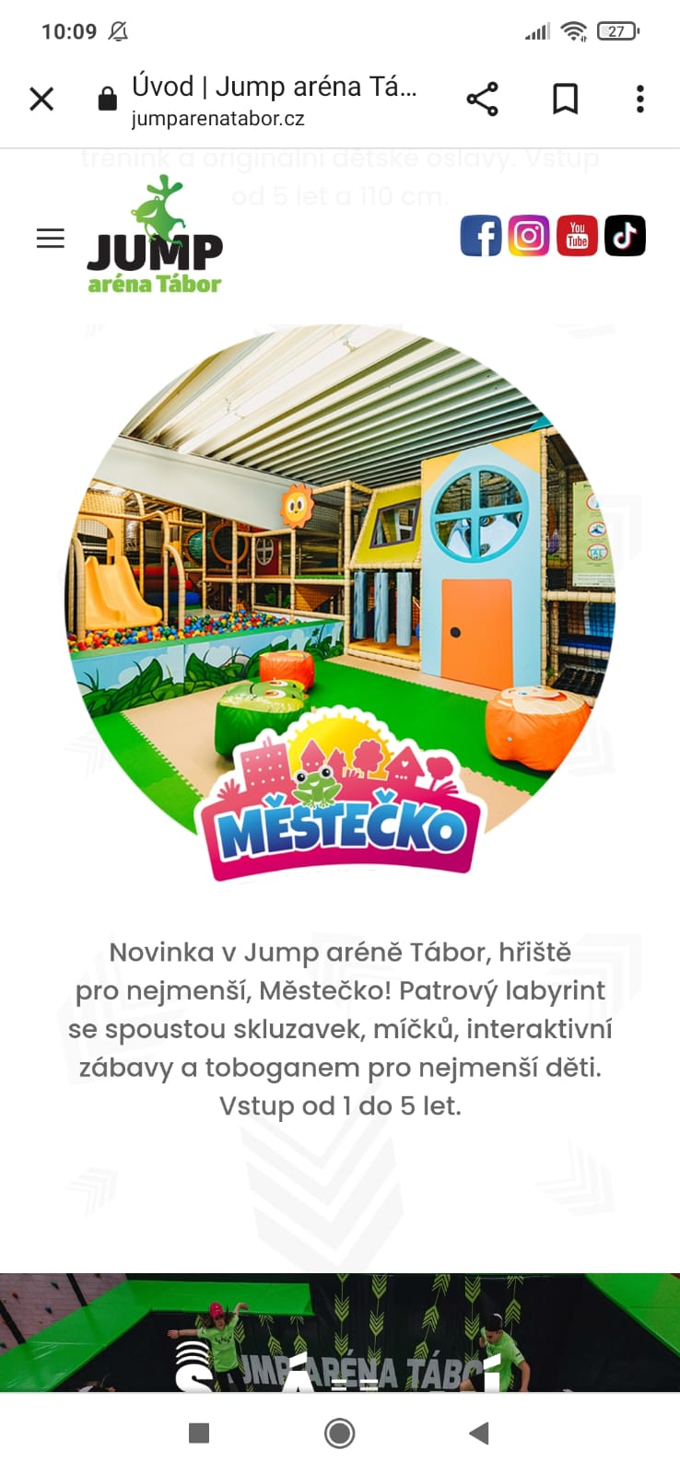
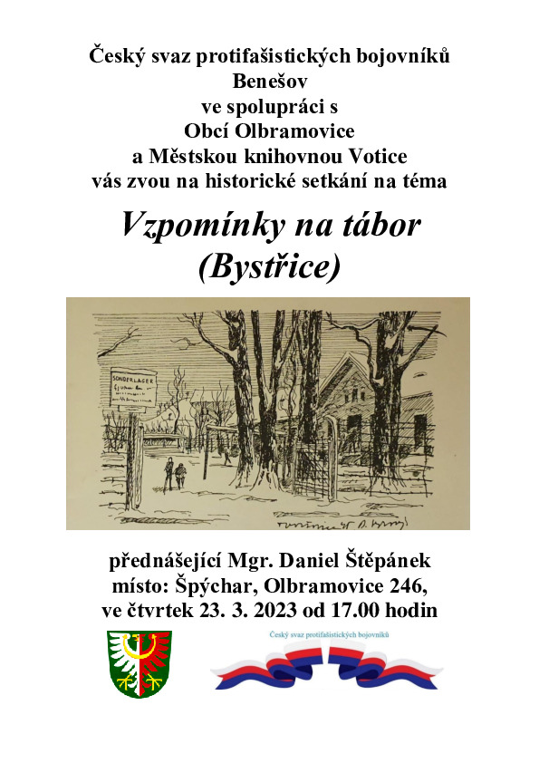
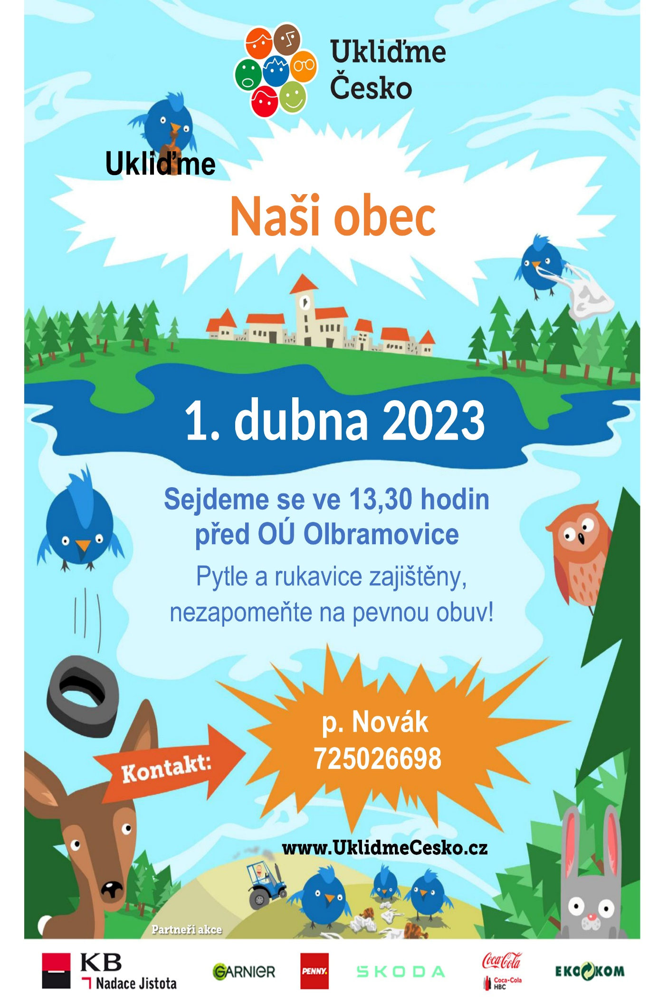
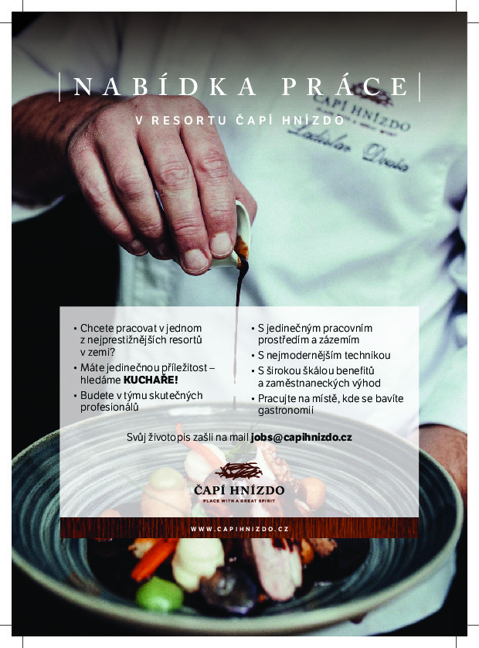
Obec Olbramovice informuje:

- Obecní knihovna otevřena každé pondělí od 14,00 – 18,00 hodin a každou středu od 12,00 – 16,00 hodin, tel.: 720 118 377

- Ordinace (po MUDr. Zdráhalovi)
Ordinace otevřena každou středu od 11,30 – 13,30 hodin

- Úřední dny na Obecním úřadu v Olbramovicích:
Pondělí: 7,30 – 17,00 hodin
Středa: 7,30 – 17,00 hodin

- Víceúčelové hřiště v Olbramovicích je otevřeno pro veřejnost denně po dohodě se správcem hřiště panem Petrem Šmídkem tel.: 732 518 569.

- Veterinární lékaři:
MVDr. Pavel Škvajn tel.: 606 865 864
MVDr. Petr Plechatý tel.: 607 970 761

- Hodiny pro veřejnost Pošty PARTNER v Olbramovicích, mob.: 608 802 477
Pondělí: 10,00 – 17,00
Úterý: 08,00 – 10,30
Středa: 10,00 – 17,00
Čtvrtek: 08,00 – 10,30
Pátek: 12,00 – 16,00
Nejbližší poštou je: Česká pošta, s.p., Nerudova 11, 259 01 Votice, tel.: 954 225 901

- Špejchar je pro veřejnost otevřen:
- každou středu od 15,00 do 18,00 hodin
- každou sobotu od 13,00 do 16,00 hodin
- mimo návštěvní hodiny je možnost si objednat prohlídku po tel. dohodě u správce špejcharu na tel. č. 733 324 811.

V případě jakýchkoliv podnětů, námětů, nápadů ke zlepšení života v naší obci a osadách, neváhejte a zavolejte, napište nebo nás navštivte na Obecním úřadě, jste vítáni.

Společenská rubrika
Významná jubilea oslavili:
v prosinci 2022
paní: Ježková Zdeňka, Piskačová Ivana, Cápalová Irena, Beranová Dagmar, Volková Jitka, Štěpánková Ladislava, Mrázková Eva
pan: Kutiš Radek, Škvajn Pavel, Moudrý František, Vrzal Václav
v lednu 2023
paní:Drábová Miroslava, Stárková Eva, Chvátalová Marie, Tůmová Eliška, Otradovcová Hana, Zoulová Jiřina, Bartůšková Marie
pan: Čihák Jan, Slabihoudek Petr, Pilát Rudolf, Hrma Jiří, Macháček Josef
v únoru 2023
paní: Brejlová Pavla, Kardová Hana, Krausová Iva, Doubravová marie, Zoulová Věra
pan: Zoul Jiří

Rozloučili jsme se s:
panem Milanem Szaliem

Přivítali jsme
Anetu Balíkovou, Damiána Gawduna, Samuela Januše, Miu Macháčkovou, Isabellu Vasilisu Piskačovou

*****************************************************
Občasník, zpravodaj Obce Olbramovice. Vychází jako občasník. Vydává Obecní úřad Olbramovice, Olbramovice 158, 259 01 Votice, IČO 00232416, tel. 317813354, 317812454. Registrováno pod registračním číslem MK ČR E 10745.
Občasník č. 129 vychází 2.3.2023

